Програмата ,която разглеждаме е „ToDoList“. В нея могат да се запазват бележки и да бъде използвана във всеки ден от ежедневието ни.

Програмата използва SQL Light database.

Стартова икона на приложението

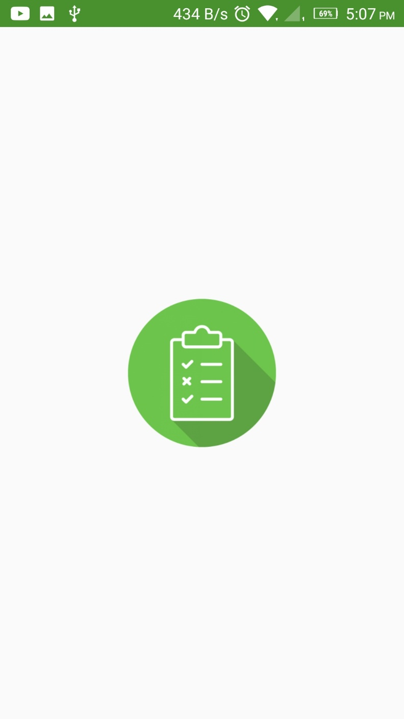

При стартиране се изпълнява кратка анимация с иконата на приложението

При отваряне на приложението това е първото нещо, което виждаме при завъртане на екрана. Приложението се нагажда според това дали телефона е позициониран вертикално или хоризонтално.

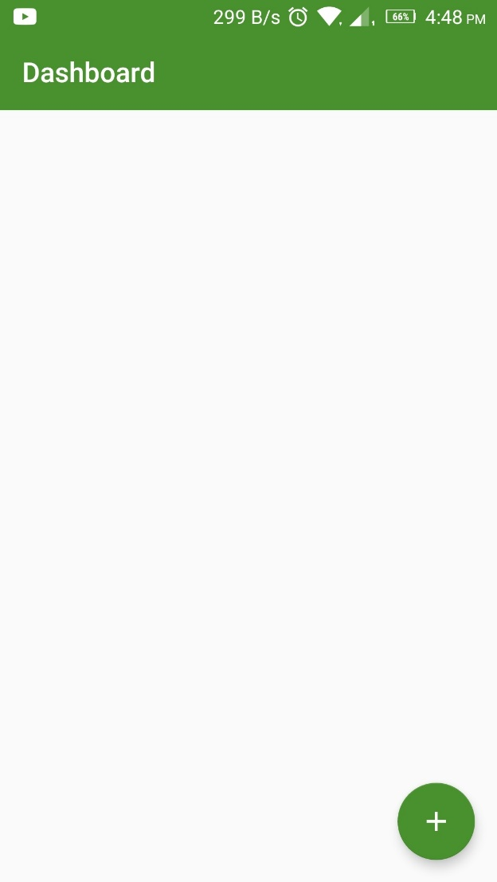

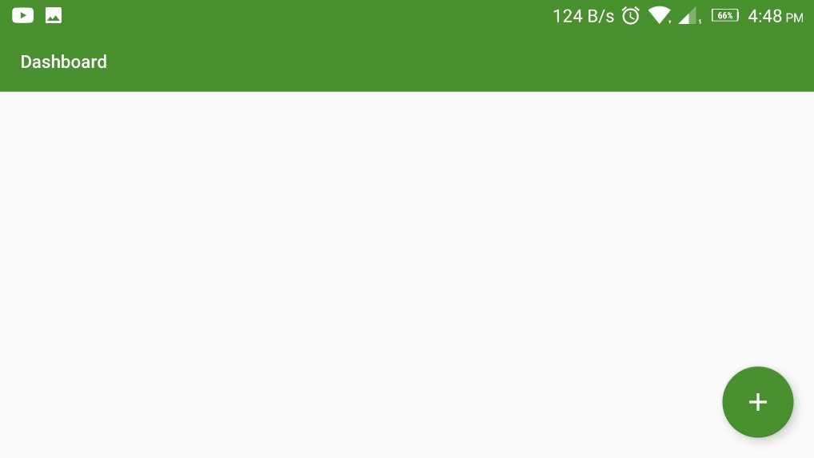

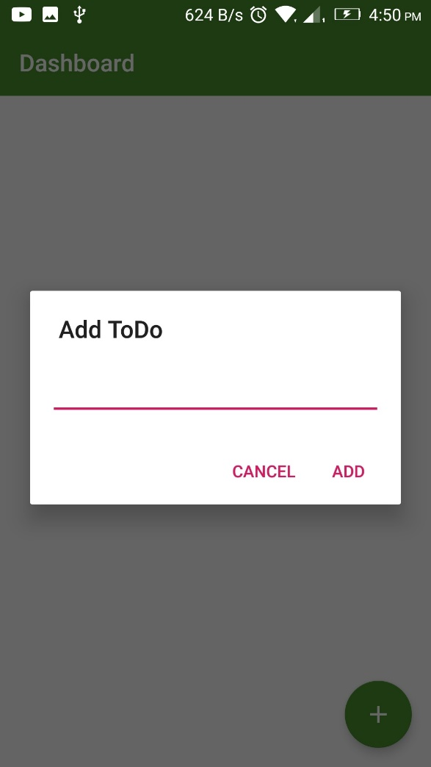Когато натиснем на плюса в долния десен ъгъл, се отваря малко прозорче, което ни позволя да създадем нова задача.

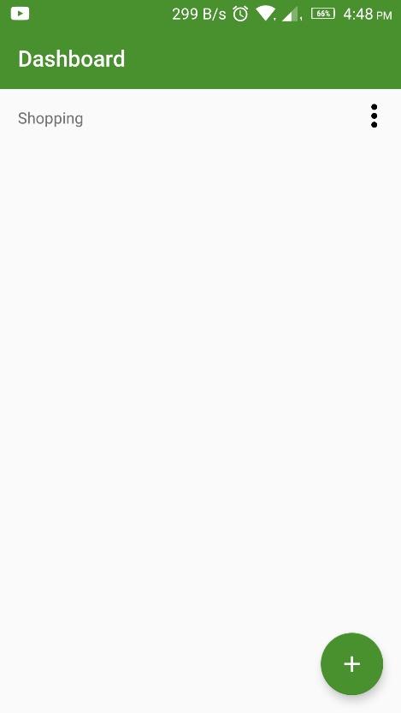След като създадем новата задача, тя ще се появи в таблото за задачи.

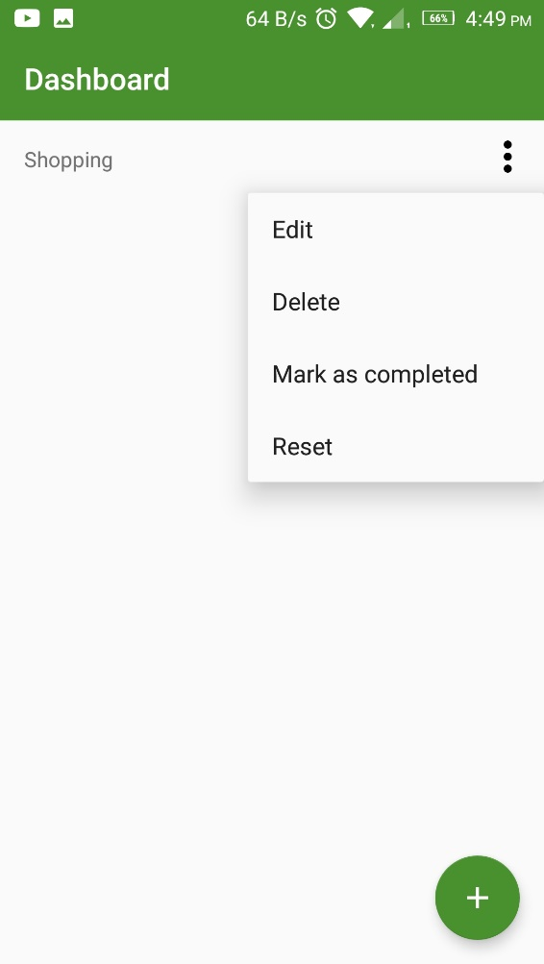Ако натиснем на трите точки на нашата задача, ще се появи малко меню с четири опции :

Edit, Delete, Mark as completed и Reset.

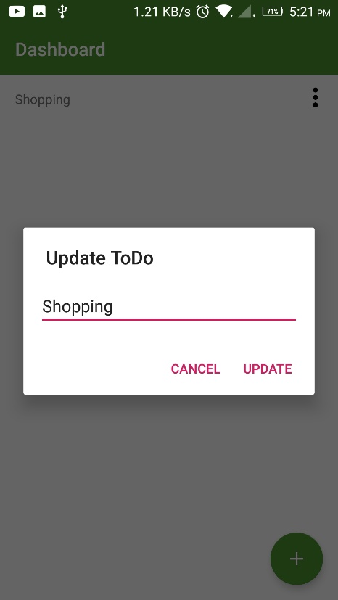При избор“ Edit“ редактиране ще излезе прозорец, който ще ни позволи да променим името на нашата задача.

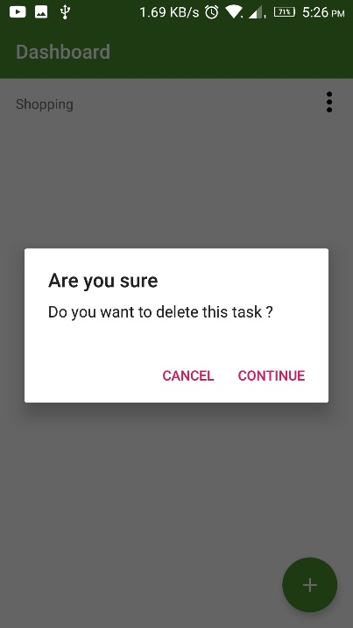Избирайки “Delete“ ще излезе прозорец, който ще ни попита дали сме сигурни, че искаме да изтрием нашата задача. Ако натиснем „Continue“ , задачата ще бъде изтрита, и ние ще имаме празно табло, както е при стартиране на програмата.

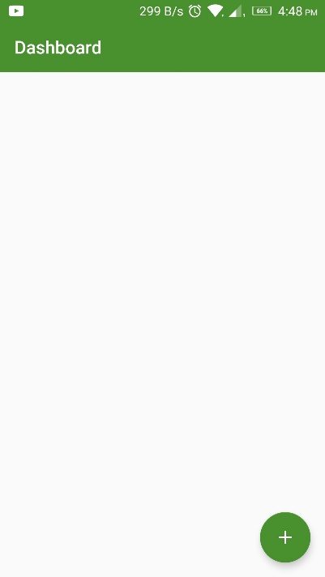

🡺

🡨 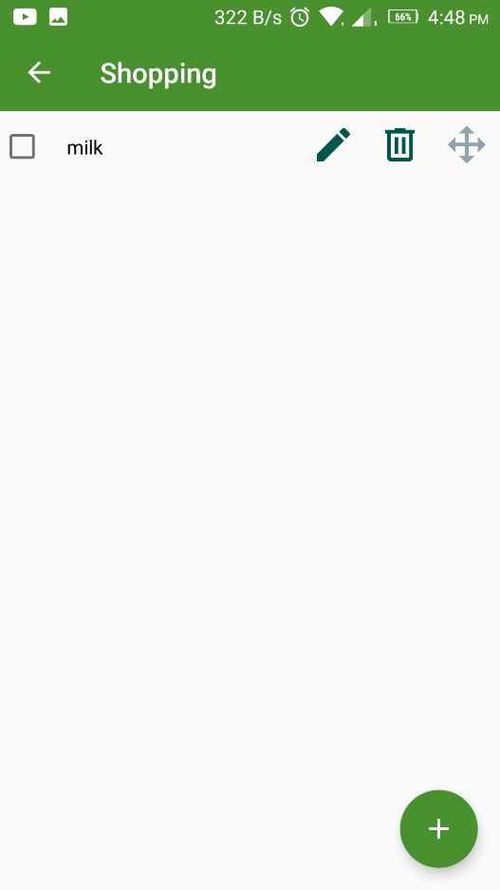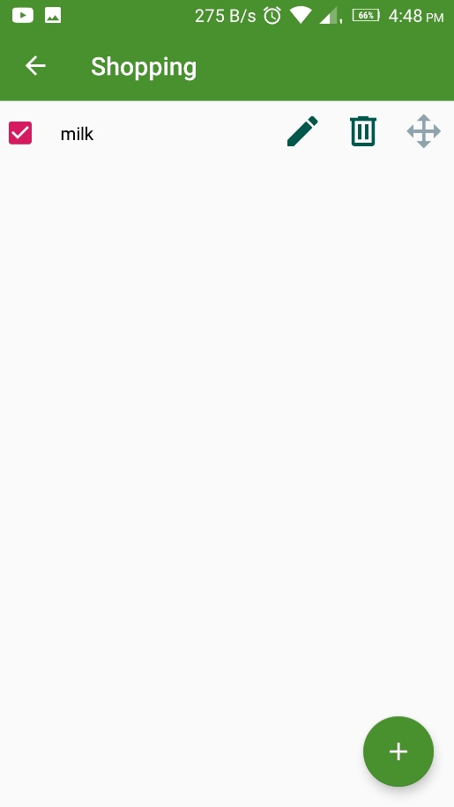Натискайки „Mark as completed“, ще маркираме всички елементи в нашият лист за задачи за завършени.

При натискане на „Reset“ всички задачи в списъка ще бъдат отбелязани като незавършени 🡺

Когато натиснем „Shopping“ или името на нашата задача, ще ни се отвори нов прозорец, в който можем да видим нашите под задачи /ако има такива/. При липса на под задачи натискаме плюса за да създадем нова и ще ни се появи меню за създаване с „ADD“ добавяме елемента .

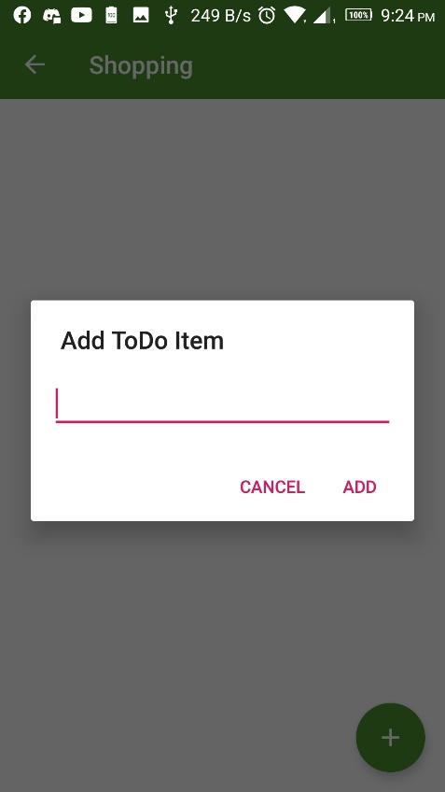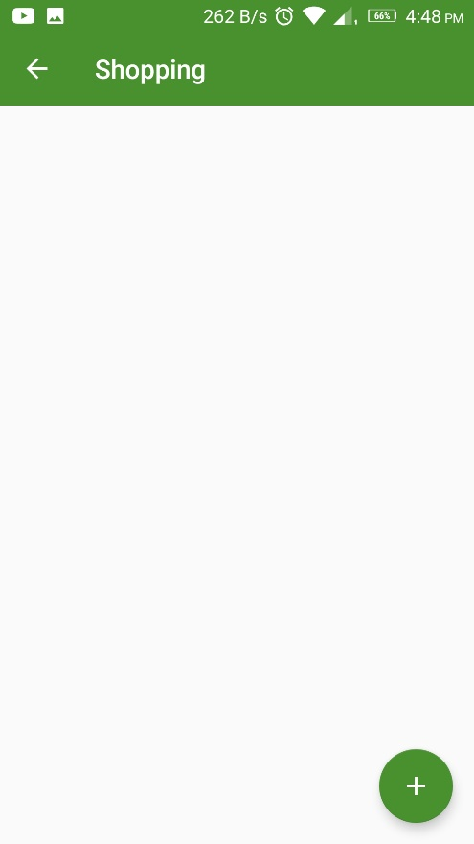⇆

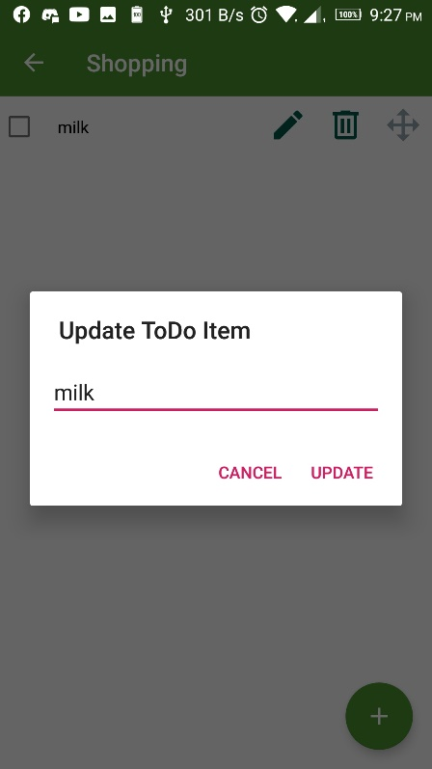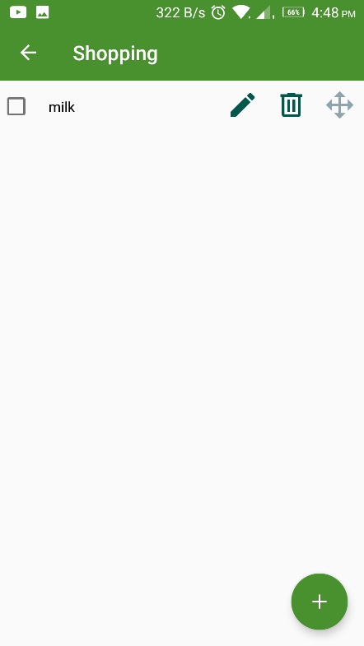🡨 Появява се нов немаркиран елемент в таблото.

Ако се натисне молива, ще се появи прозорец, който ще ни позволи да сменим името на предмета в списъка или да добавим към него.🡺

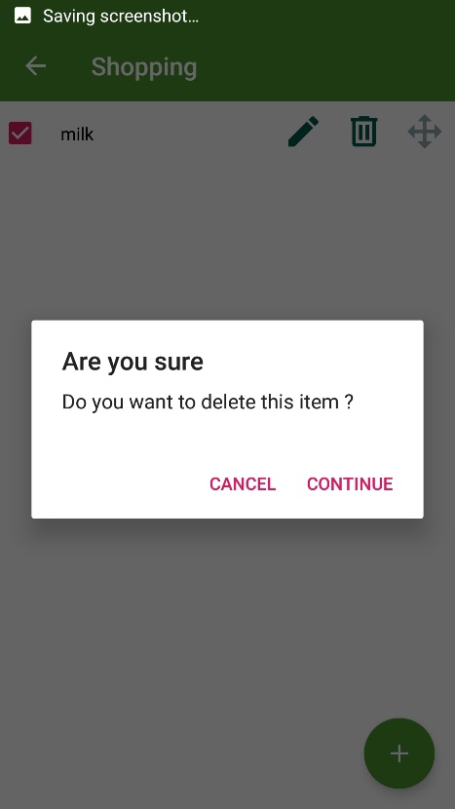

Натискайки на кошчето можем да изтрием продукт от списъка.

🡺

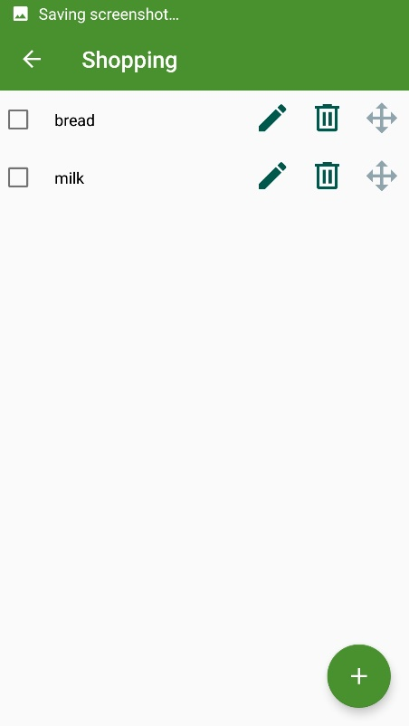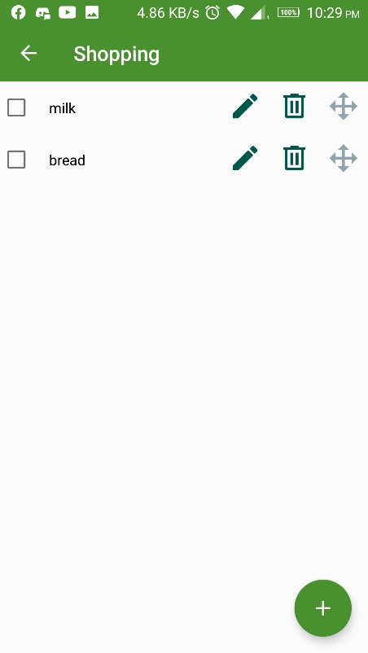Задържайки с пръст на стелките, можем да преместим предмет в списъка нагоре или надолу по ред .

🡺